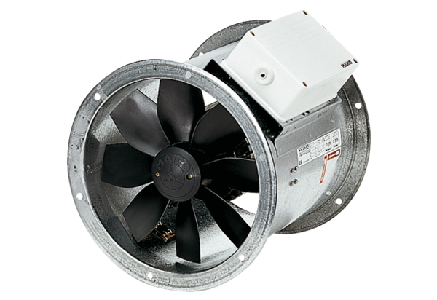Osiowy wentylator kanałowy EZR 35/4 BOpakowanie jednostkowe: 1 sztukaAsortyment: C
Numer artykułu: 0086.0007Producent: MAICO

